17.02.2022 Учебная группа 1СТМ, 1-я пара

Преподаватель Иванова Наталия Викторовна
ОГСЭ.03 Иностранный язык (английский)

Тема: Моя будущая профессия, карьера. Видовременные формы глагола Группа Perfect.
Цель занятия:
образовательная: активизировать употребление глаголов группы Perfect, закрепить грамматические навыки; развивать навыки устной и письменной речи.
развивающая: развитие у студентов способности и готовности к самостоятельному (автономному) и осознанному изучению языка и освоению иноязычной культуры; развитие способности к установлению смысловых связей; выявлению языковых закономерностей.
воспитательная: воспитывать у студентов познавательный интерес к окружающему миру, стране изучаемого языка и его носителям;
Задачи занятия: формирование умений и навыков практической иноязычной деятельности.
Мотивация: изучение данной темы поможет расширить языковые знания для иноязычного общения, что позволит повысить свой компетентностный уровень
Задание студентам:
- Прочитать правила водителя и выбрать правильный ответ.
- Сделать конспект грамматического материала.
- Выполнить упражнения.
- Пройти тест на употребление глаголов группы Perfect.
https://edunews.ru/school/online-tests/english-tests-online/english-verb/perfect-tenses-7/
Фотографию с выполненным заданием прислать на электронный адрес atata17@yandex.ru в срок до 08.00 23.02.2022 г.

Литература:
- Буренина JI.C. Учебник английского языка. - М.: Высшая школа, 1978. - 127 экз.
- Парахина А.С. Учебник английского языка. - М.: Высшая школа, 1987. - 55 экз.
Практическое задание
- Прочитать о правилах водителя
Here is a list of good driving habits.
- It is dangerous to drive too close to the car in front of you. If it stops suddenly, you may not be able to brake in time and then you will crash into it.
- Overtake the car in front of you with great care. When you are absolutely sure that the road ahead is clear, change lanes, accelerate and overtake quickly.
- If the weather is bad, you should drive under the speed limit. Never drive over the speed limit.
- Children get run over because they run out the street without looking. When you see children playing, you should slow down and drive very carefully.
- If you have to park on a hill. Put the handbrake on. Also put the car in gear (not neutral) and turn the front wheels towards the side of the road.
- Use your rear-view mirror frequently to see what the traffic is doing on the rod behind you. Good drives look in their-mirrors at least once every five seconds.
- Keep your car in good condition. Check often to see whether you have enough oil in your engine enough air in your tires and enough water in your radiator. Make sure all your lights (headlights, sidelights and indicators) are working. Only drive with brakes that are in good condition.
- Always wear your seat bekt. You do not want to go through the windscreen if the car stops suddenly.
2. Выбрать правильные ответы. Put «+» if the sentences are right and if the sentences are wrong.
- It is dangerous to drive too close to the car in front of you.
- If the weather is bad, you should drive under the speed limit
- Children get run over because they they run pun into the street without looking.
- When you see children playing you should drive very carefully.
- Always drive over the speed limit.
- Good drives look in their mirrors at last once every five seconds.
- Keep your car in a bad condition.
- Only drive with brakes that are in good condition.
- Never wear seat belt.
- Make sure all your lights are working.
Теоретическая часть
Слово «Perfect» в английском языке означает совершенный, законченный, безупречный, точный, настоящий, прекрасный.
1) Группа времен Perfect обозначает действие, которое совершилось (закончилось) в прошлом. И результат действия виден к настоящему времени. (Present Perfect), к моменту в прошлом (Pat Perfect), и к моменту в будущем (Future Perfect).
2) Общая формула глагола в Perfect является следующей: have + 3 форма см.глагола, где «have» является вспомогательным, меняется по лицам, числам, временам. 3 форма глагола – это у прав. глаголов «ed», у неправильных 3-й столбик таблицы непр.глаголов. Приведем сначала примеры на русском языке. Он сделал эту работу (когда мы не знаем, важно, что есть результат к моменту речи – Present Perfect). Смысловой глагол делать – do – в Present Perfect будет иметь форму (have) has done.
Не has done this work. Т.о., на русском языке английский глагол времени совершённого вида
3) Отрицательная форма глагола в Present Perfect образуется путем прибавления «not» к вспомогательному глаголу have – has:
Ex: I have not the letter. He hasn’t come. We haven’t met.
4) Вопросительная форма образуется путем перестановки вспомогательного глагола have – has перед подлежащим:
Ex: Have you written the letter? Has she come in time? Have they done? The work properly? Отвечая на вопрос, в ответе употребляется: > Yes, I have ( she has) > No she hasn’t (they haven’t)
5) Существуют слова – сигналы Present Perfect это:
Already - уже
Just - только что
Ever - когда-нибудь
Never - никогда
Yet - еще не
Since - с тех пор, с тех пор как
This year- в этом году, на этой недели, this month, this year Обратите внимание на их место в предложении и переведите эти предложения:
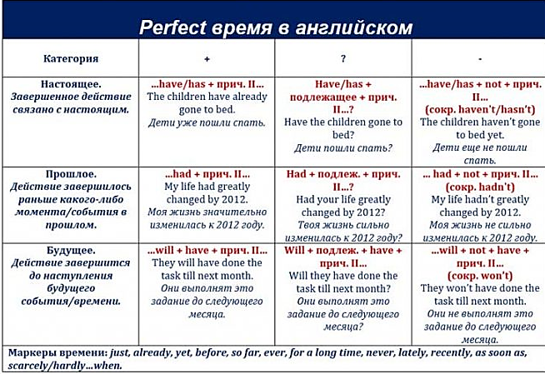
Практическое задание
Задание1 Переведите предложения:
1. Я не видел Климова с тех пор.
2. Студенты не посещали лекции по Физиологии, с тех пор, как профессор уехал в Ленинград.
3. Мои родители живут в Москве с прошлого года.
4. Здоровье моей сестры не изменилось, с тех пор как она выписалась из больницы.
5. Больной не спал с самого утра.
Задание 2 Поставьте глагол в форму Present Perfect, Past Perfect или Future Perfect.
to arrive
- Our taxi … by 9 o’clock yesterday morning.
- Let’s go. The guests already … .
- They … by the time the meeting starts.
to be
- I am tired of waiting. Where you … ?
- By the time I’m 30 I … a famous scientist.
- He didn’t remember where he … before the accident.
to paint
- We … the house by next Tuesday.
- She … more than 10 pictures already.
- I wondered if they … the room.
Задание 3. Раскройте скобки, употребив глагол в форме Present Perfect, Past Perfect или Future Perfect.
- Sam … (lose) his keys. So he can’t open the door.
- When I woke up in the morning, the rain already … (stop).
- I hope I … (finish) my test by midnight.
- The film turned out to be much longer than we … (expect).
- My sister just … (leave) for the bank.
- The girls were good friends. They … (know) each other for 5 years.
- Mother … (lay) the table before we come.
- I never … (try) Japanese food.
- Ted was so happy because his dream … (come) true.
- We … (be) to Paris many times.
Задание 4. Выберите в скобках подходящее слово или словосочетание. Переведите предложения.
- She will have finished her resume … (on Monday/by Monday/last Monday).
- The aircraft hasn’t landed … (yet/just/already).
- We have lived in New York … (since/from/for) three years.
- … (After/Already/Ago) they had eaten the cake, they cleared the table.
- They will have decorated the Christmas tree … (by the time/before/by then).
- My uncle has … (already/yet/ago) repaired his car.
- I haven’t met them … (from/since/for) their wedding.
- … (By the time/Already/Just) the sun set, the farmers had already stopped working.
- Have you … (just/ever/yet) been married, Kelly?
- … (When/How much/How long) has he known her?

